TILKA

*prva slovenska psihološka novela - značajka*

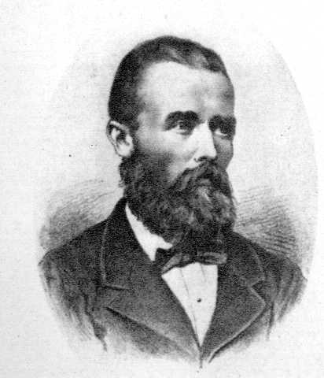

Izraz »novella« prihaja iz latinske besede *novus*, kar je v italijanščini novica ali novost, tudi zgodba o še neslišanem dogodku. Z renesanso postane beseda oznaka za književno zvrst krajših ali srednje dolgih zgodb, ki vsebujejo en sam dogodek s kratkim zapletom in nepričakovanim razpletom.

OSREDNJA KNJIŽEVNA OSEBA:

TILKA

* telesno prizadet (noge preveč skupaj pri kolenih in preveč narazen pri stopalih)
* duševno prizadet (omejen, sramežljiv a hkrati tudi zadovoljen in skromen)
* ker prej ni mislil na ženske, ga misel o poroki vznemiri
* nesamostojen, poslušen, mamin sinko
* hvali svojo bolezen, saj je bil zaradi nje oproščen vojske

NOVELA

* nastala v obdobju med romantiko in realizmom
* izšla leta 1858 v Slovenskem glasniku
* objektivni, realistični opisi, humorne pripombe
* avtorja zanima le sedanjos
* pisatelj opisuje eno samo osebo, en sam dogodek
* namenjena predvsem izobraženim bralcem (latinski izrek)

DOGAJALNI ČAS: podeželjsko okolje, 19. Stoletje – dogajanje omejeno le na dva dneva

DOGAJALNI KRAJ: hiša Tilkovih staršev na podeželju, Pahovčeva hiša na vasi P.

TEMA: ponesrečena snubitev – bodoča nevesta se iz Tilka norčuje, ker je ta telesno prizadet

DELA:

zbirka Pesmi (Obrazi, Obujenke)

proza: Jeprški učitelj, Tilka, Spomini

SIMON JENKO

27.10.1835 - 18.10.1869

Rodil se je v revni kmečki družini **v Podreči na Sorškem polju.** Osnovno šolo je obiskoval v Smledniku, prva leta gimnazije je preživel v Novem mestu, v 7. in 8. razred pa se je vpisal v Ljubljani, kjer je v šolskem letu 1854/55 v **dijaškem rokopisnem listu Vaje** objavljal svoja najzgodnejša dela. Po maturi je odšel na materino željo študirat **bogoslovje** v Celovec, študij po letu dni opustil in se preselil na Dunaj, kjer je s časoma pričel študirati **pravo**. Tudi tega študija ni dokončal, saj ga je prehitela bolezen in ga za nekaj časa prisilila v poklic **domačega učitelja**. Šele leta 1863, ko se je vrnil v Ljubljano, je dobil delo v odvetniški pisarni. Leta 1869 se je preselil v **Kranj**, kjer je jeseni umrl zaradi možganskega vnetja.